2016 YDUS GENEL CERRAHİ – YANLIŞ SORULAR

YDUS Genel Cerrahi 8. Soru

Geniş yanıkları olan bir hastada, sistemik inflamatuvar yanıt sendromu (SIRS) tespitinde aşağıdaki bulgulardan hangisi yararlı değildir?
A) Solunum sayısının 18/dakika olması
B) Lökosit değerinin 25.000 mm³ olması
C) Nabzın 110/dakika ölçülmesi
D) Sistolik kan basıncının 80 mmHg olması
E) Vücut sıcaklığının 39,5 °C olması
Doğru cevap: A ve D
Bu soruda sistemik inflamatuvar yanıt sendromu kriterleri ve onlara ait değer verilmişken bu kriterlere girmeyen hastanın kan basıncının değeri sanki sistemik inflamatuvar yanıt sendromu kriteriymiş gibi sorgulanmaktadır.
A seçeneğindeki “Solunum sayısının 18/dakika olması” ve D seçeneğindeki “Sistolik kan basıncının 80 mmHg olması” sistemik inflamatuvar yanıt sendromu kriterleri olmadığı için ve soru çift yanıtlı olduğu için sorunun iptali gerekmektedir.
Konu ile ilgili textbook referansları aşağıda mevcuttur.

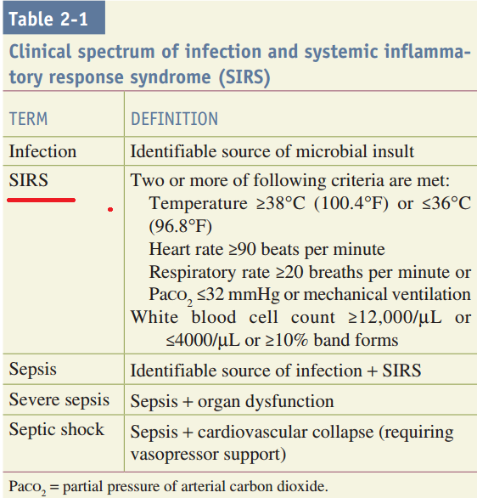
Schwartz principles of surgery 10th edition page 15
Chapter 2 Systemic Response to Injury and Metabolic Support

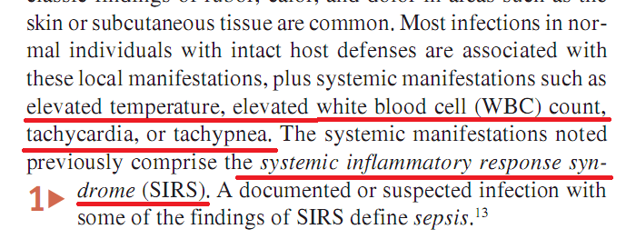
Schwartz principles of surgery 10th edition page 138
Chapter 6 Surgical Infections

YDUS Genel Cerrahi 13. Soru

Aşağıdakilerden hangisi prerenal akut böbrek yetmezliğinin laboratuvar bulgularından biridir?
A) Üre / Kreatinin < 0,05
B) Üriner kreatinin / Serum kreatinin > 40
C) Üriner osmolalite / Serum osmolalite > 1
D) Üriner sodyum (mmol/L veya mEq/L) > 40
E) Üriner osmolalite (mOsm/kg) < 400
Doğru cevap: B ve C
Prerenal akut böbrek yetmezliğinin laboratuvar bulguları ile ilgili bu soruda B seçeneğindeki “Üriner kreatinin / Serum kreatinin > 40” oranı prerenal akut böbrek yetmezliğinin laboratuvar bulgularından birisidir.
Ancak C seçeneğindeki “Üriner osmolalite / Serum osmolalite > 1” oranı aşağıdaki görüntüde de referans alınan tabloda da belirtildiği gibi prerenal akut böbrek yetmezliğinin laboratuvar bulgusu diye bilmek için “Üriner osmolalite / Serum osmolalite < 1.5 ” olması gerekmektedir. C seçeneğindeki oran 0,5 ‘lik oranla bile olsa doğru ifade olarak kabul edilebilmektedir.
Örneğin kaynağı referans aldığımızda Üriner osmolalite / Serum osmolalite oranı 1.2 var ise bir hastada orijinal kaynağa göre prerenal akut böbrek yetmezliğinin laboratuvar bulgularındandır.
B seçeneğindeki “Üriner kreatinin / Serum kreatinin > 40” kesin olarak doğru ve C seçeneğindeki “Üriner osmolalite / Serum osmolalite > 1” ise referansa göre kısmen doğru olduğu için ve soru çift yanıtlı olduğu için sorunun iptali gerekmektedir.
Konu ile ilgili textbook referansları aşağıda mevcuttur.
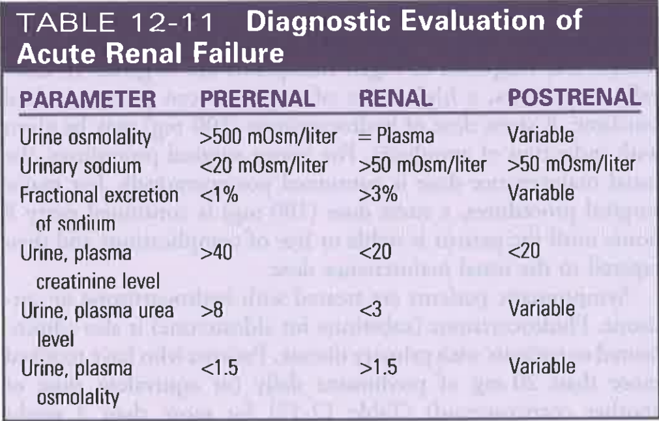

Sabiston textbook of surgery 20th editon page 303
Chapter 12 Surgical Complications

YDUS Genel Cerrahi 62. Soru

Uzun süren açlık sonrası glukozdan zengin gıdalarla beslenmenin neden olduğu asit-baz bozukluğu aşağıdakilerden hangisidir?
A) Anyon açıklı metabolik asidoz
B) Hiperkloremik metabolik asidoz
C) Metabolik alkaloz
D) Solunumsal asidoz
E) Solunumsal alkaloz
Doğru cevap: C ve D
Bu soruda anlatılan hasta uzun süre beslenmemişlikten sonra tekrar beslenme diye Türkçeye çevirebileceğimiz hastalık grubu olan refeeding sendromu hastasıdır. Reffeding sendromu hastasında gelişebilecek asit baz bozukluğu sorulmaktadır.
Aşağıdaki görüntülerde görülebileceği gibi hastalarda potasyum düşüklüğü meydana geldikten sonra hastalarda C seçeneğinde belirtildiği gibi “metabolik alkaloz” gelişebilmektedir. Ancak soruda anlatılan hastada ayrıca yüksek glukoz verilmesi ile de ayrıca pulmoner yetmezlik varsa hastada karbondioksit üretiminin artmasına bağlı olarak D seçeneğindeki “solunumsal asidoz” da gelişebilmektedir ve soru çift yanıtlı olduğu için sorunun iptali gerekmektedir.
Konu ile ilgili textbook referansları aşağıda mevcuttur.
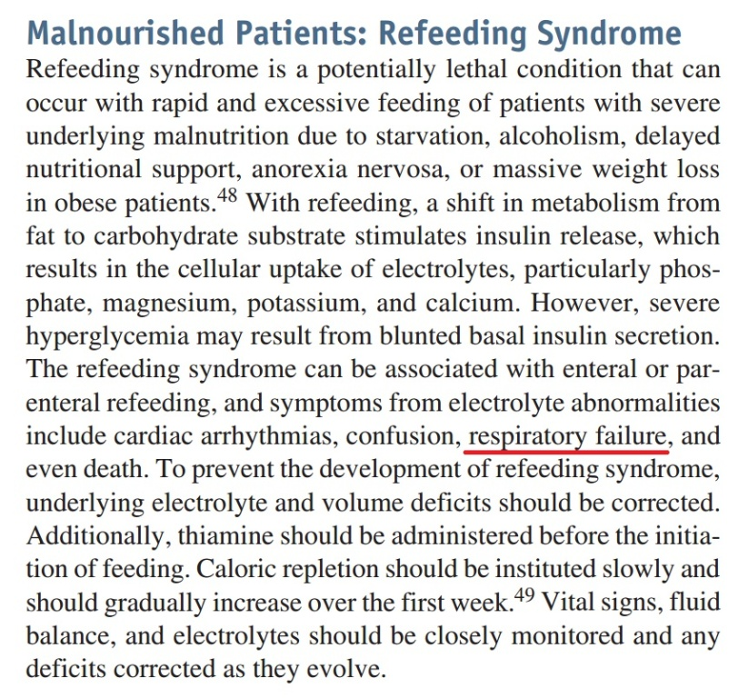

Schwartz principles of surgery 10th edition page 81
Chapter 3 Fluid and Electrolyte Management of the Surgical Patient

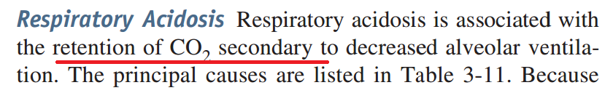

Schwartz principles of surgery 10th edition page 75
Chapter 3 Fluid and Electrolyte Management of the Surgical Patient

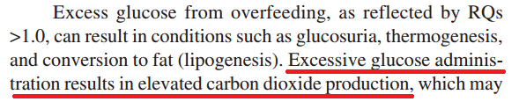

Schwartz principles of surgery 10th edition page 48
Chapter 2 Systemic Response to Injury and Metabolic Support

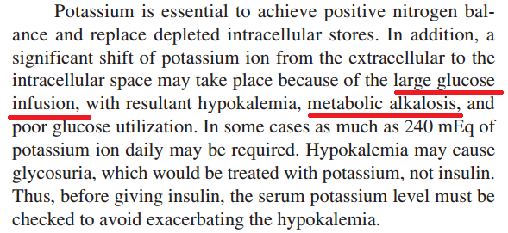

Schwartz principles of surgery 10th edition page 58
Chapter 2 Systemic Response to Injury and Metabolic Support

